Plataforma de Cursos en Línea (LMS Avanzado)

Carlos David Murillo Moreno
Juan David Villalobos Méndez

Doc: Eliecer Montero Ojeda

Patrones de Software
Ingeniería de Sistemas
Bucaramanga, Santander
1. Introducción
El propósito de este proyecto es definir con claridad qué se va a construir, por qué, para quién y bajo qué restricciones técnicas, fases de diseño arquitectónico, modelado UML y desarrollo.
Se construirán los siguientes entregables: diagramas UML, ADRs (Architecture Decision Records), manuales técnicos y el propio repositorio del proyecto.

2. Definición del Proyecto
Plataforma de Cursos en Línea — LMS Avanzado
¿Qué es?
Un Sistema de Gestión de Aprendizaje (LMS — Learning Management System) de nueva generación, diseñado bajo una arquitectura de software (microservicios/hexagonal), que permite a instituciones educativas, instructores independientes o empresas de capacitación:
- Crear, administrar y publicar cursos en línea.
- Evaluar y certificar a los estudiantes.
- Dictar clases en vivo mediante videoconferencia integrada.
- Ofrecer una experiencia de aprendizaje personalizada mediante recomendaciones adaptativas.
- Monetizar contenido a través de cursos premium con pasarela de pagos.
La diferencia de un LMS tradicional, este proyecto busca demostrar dominio de arquitectura de software profesional: separación de responsabilidades, bajo acoplamiento, alta cohesión, trazabilidad de decisiones de diseño, calidad de código verificable y operación observable en producción (logging/monitoreo).
3. Objetivos
Objetivo general
Diseñar y desarrollar una plataforma de gestión de cursos en línea aplicando una arquitectura basada en microservicios/hexagonal, patrones de diseño GoF, pruebas automatizadas, CI/CD, control de versiones y observabilidad del sistema.

Objetivos específicos
- Modelar el dominio del negocio (cursos, usuarios, evaluaciones, pagos, videoconferencias) mediante diagramas UML (casos de uso, clases, secuencia, componentes, despliegue).
- Diseñar una arquitectura hexagonal/de microservicios que desacople la lógica de negocio de la infraestructura (BD, frameworks, servicios externos).
- Implementar al menos 8 patrones de diseño GoF justificando su elección mediante ADRs.
- Garantizar la calidad y mantenibilidad del código mediante pruebas automatizadas con cobertura ≥ 80%.
- Implementar monitoreo y logging centralizado del sistema (ELK, Prometheus + Grafana o Datadog) para observar el comportamiento en tiempo de ejecución.

Justificación
Un LMS es un dominio ideal para un proyecto académico integrador porque:
- Tiene múltiples subdominios naturales como gestión de cursos, evaluaciones, videoconferencia, pagos, recomendaciones, lo cual justifica de forma orgánica una arquitectura de microservicios en lugar de forzarla artificialmente.
- Involucra reglas de negocio no triviales (progreso de un estudiante, condiciones de certificación, control de acceso a contenido premium) que se benefician de patrones de diseño reales, no decorativos.
- Requiere integración con sistemas externos (pasarela de pagos, servicio de videoconferencia), lo cual es un buen caso de uso para el patrón hexagonal, separando el dominio de esas dependencias externas.
- Es un producto con valor real y comprensible, útil como pieza de portafolio profesional más allá de la asignatura.
5. Alcance del Proyecto
Dentro del alcance
- Gestión de cursos: creación, edición, publicación, módulos/lecciones.
- Gestión de evaluaciones: quices, exámenes, calificación, emisión de certificados.
- Videoconferencia integrada con grabación automática de sesiones (puede integrarse vía API de un proveedor externo, p. ej. Jitsi/Zoom/WebRTC, en lugar de construir el motor de video desde cero).
- Motor de recomendación básico de aprendizaje adaptativo (reglas o modelo simple; no se espera un sistema de ML de producción).
- Integración con pasarela de pagos para cursos premium (puede usarse un proveedor sandbox, p. ej. Stripe/PayU en modo pruebas).
- Autenticación y autorización de usuarios (roles: estudiante, instructor, administrador).
- Documentación arquitectónica completa (UML + ADRs).
- Pipeline de CI/CD y monitoreo centralizado.

Patron Singleton - Explicacion y Implementacion
El patrón Singleton es un patrón que tiene un objetivo muy claro: garantizar que una clase tenga una única instancia en toda la aplicación y proporcionar un punto de acceso global a ella.
1. ¿Qué hace exactamente?
En lugar de crear un objeto nuevo cada vez que llamas a SystemConfig(), el Singleton intercepta esa llamada.
Esto es especialmente útil para objetos que representan:
- configuración global
- parámetros de la aplicación
- gestores de recursos
- configuraciones compartidas
- determinados servicios centralizados
Durante el funcionamiento del sistema pueden existir diferentes operaciones:
- un usuario puede iniciar sesión;
- un administrador puede consultar usuarios;
- un usuario puede consultar cursos;
- un componente puede necesitar conocer una configuración;
- una petición HTTP puede llegar a la API;
- otro componente puede necesitar consultar nuevamente la configuración.

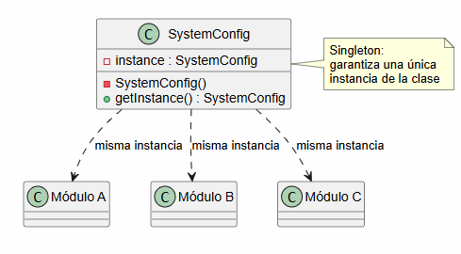
La implementación se encuentra principalmente en app/shared/infrastructure/config/system_config.py
En el archivo system_config.py contiene una clase class SystemConfig: y el atributo _instance = None, lo cual sobrescribe el comportamiento de creación mediante un __new__.
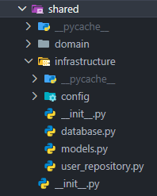
La ubicación de esta clase es coherente con la arquitectura del proyecto, ya que la configuración del sistema pertenece a la infraestructura y no directamente a la lógica de negocio de los usuarios o cursos.
La estructura relacionada con esta parte del proyecto puede representarse de la siguiente manera:
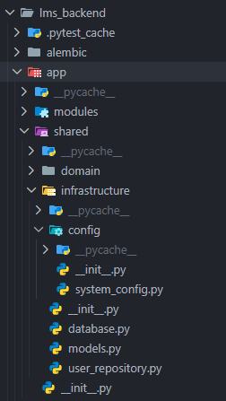

Esta separación permite que cada componente tenga una responsabilidad específica.
Por ejemplo, database.py se ocupa de configurar la infraestructura de persistencia, models.py contiene los modelos utilizados para representar las entidades de la base de datos y user_repository.py se encarga de realizar operaciones de persistencia relacionadas con los usuarios. Por su parte, system_config.py concentra la configuración general de la aplicación.

Singleton en la configuración
La configuración de una aplicación normalmente contiene información que debe ser consistente en todo el sistema.
Por ejemplo, imaginemos que una parte de la aplicación considera que la base de datos está ubicada en:
sqlite:///./app.db
mientras que otra parte considera que está ubicada en:
sqlite:///./otra_base.db
Esto podría generar comportamientos inconsistentes.
El Singleton busca solucionar este tipo de problema proporcionando un único objeto que contenga la configuración compartida.
En el proyecto, SystemConfig almacena información como:
- nombre de la aplicación;
- modo de depuración;
- URL de la base de datos.
De esta manera, diferentes componentes pueden consultar la misma configuración.

Estructura de la clase SystemConfig
La implementación comienza con la declaración de la clase:
class SystemConfig:
Dentro de la clase se declara una variable denominada _instance:
_instance = None
Esta variable es uno de los elementos fundamentales de la implementación del Singleton.
Inicialmente su valor es:
None
Esto indica que todavía no existe una instancia de SystemConfig.

Código Singleton
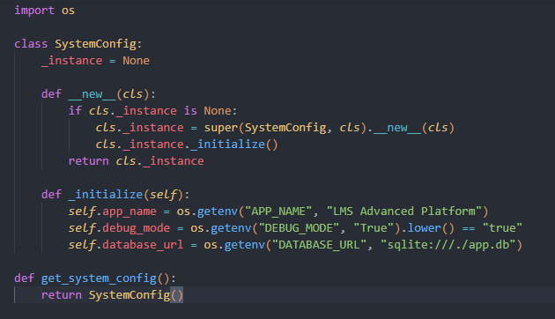
Esta es la parte fundamental del patrón Singleton, ya que permite garantizar que solo exista una instancia de SystemConfig durante la ejecución de la aplicación.
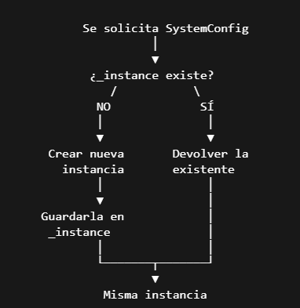
La primera vez que se solicita un objeto SystemConfig, se crea una nueva instancia y se almacena en _instance. En las siguientes solicitudes, el programa detecta que la instancia ya existe y devuelve el mismo objeto.

Variable _instance
Esta variable pertenece a la clase SystemConfig y tiene como función almacenar la única instancia de la clase e inicialmente no contiene ningún objeto. Ejemplo: Esto indica que todavía no se ha creado ninguna instancia de SystemConfig
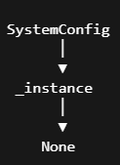
Cuando se solicita la primera instancia, _instance deja de contener None y pasa a almacenar el objeto creado y a partir de ese momento, cualquier otra solicitud de SystemConfig utilizará el mismo objeto.
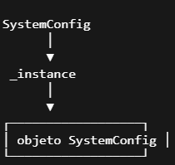

Estados de _instance
Estado | Valor de _instance | Significado
Inicial | None | Todavía no existe una instancia
Primera creación | Objeto SystemConfig | Se crea y almacena la única instancia
Siguientes llamadas | Mismo objeto | Se reutiliza la instancia existente

Utilizacion del __new__()
Una de las partes más importantes para comprender este patrón en Python es diferenciar entre los métodos __new__() y __init__(). Ambos están relacionados con la creación de objetos, cumplen funciones diferentes. __new__()
El método __new__() participa en la creación de la instancia, se ejecuta antes de que el objeto exista completamente y permite decidir qué objeto se va a devolver.
Se necesita controlar si debemos crear una nueva instancia o devolver una que ya existe.
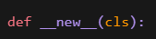

Por otro lado, __init__() se utiliza para inicializar una instancia que ya fue creada.
__new__() es especialmente útil para implementar un Singleton, ya que permite controlar directamente la creación de la instancia.
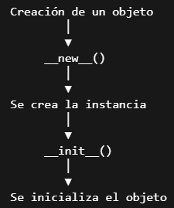

La lógica utilizada en SystemConfig puede resumirse de la siguiente manera:

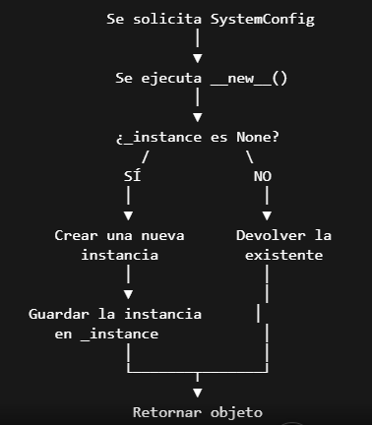
En código, esta decisión se realiza mediante:
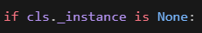
Si _instance es None, significa que todavía no existe una instancia, por lo tanto se crea una nueva. Después, la instancia se almacena en _instance para poder reutilizarla posteriormente.
devuelve la instancia, independientemente de si fue creada en ese momento o si ya existía.
Ejemplo:
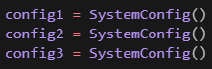

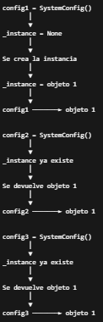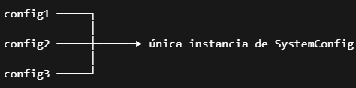
El objetivo principal del patrón Singleton: diferentes partes de la aplicación pueden solicitar SystemConfig, pero todas reciben la misma instancia del objeto.

Primera etapa: comprobar si existe una instancia
La primera instrucción importante es:
Esta condición pregunta si la clase ya posee una instancia.
Inicialmente:
por lo que la condición es verdadera.
La aplicación interpreta esta situación como:
“Todavía no existe un objeto SystemConfig, por lo tanto debo crearlo.”, si posteriormente otra parte del programa vuelve a ejecutar: SystemConfig() la variable _instance ya no será None. Por tanto, la condición será falsa y esto evita crear un segundo objeto.

Segunda etapa: creación de la instancia
Cuando _instance todavía es None, se ejecuta:cls._instance = super(SystemConfig, cls).__new__(cls). Esta instrucción crea realmente la instancia de SystemConfig, el objeto recién creado se guarda inmediatamente dentro de: cls._instance, el estado cambia de:
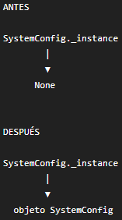
A partir de ese momento, _instance funciona como referencia al objeto único que administra la configuración.

Inicialización de la instancia
Después de crear el objeto se ejecuta cls._instance._initialize(), este método es responsable de cargar los valores de configuración. La clase tiene un método: def _initialize(self):, dentro del cual se establecen diferentes propiedades.
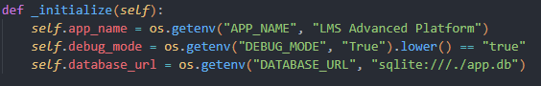

Información que almacena SystemConfig
Propiedad | Variable de entorno | Valor predeterminado
app_name | APP_NAME | LMS Advanced Platform
debug_mode | DEBUG_MODE | True
database_url | DATABASE_URL | sqlite:///./app.db
app_name
Si la variable existe, se utiliza su valor, si no existe, se utiliza: LMS Advanced Platform como valor predeterminado, permite modificar la configuración sin tener que modificar directamente el código fuente. Por ejemplo, si se establece: APP_NAME=Cursos en Línea
la propiedad: config.app_name tendría como resultado Cursos en Línea
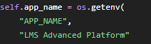

debug_mode
Esta propiedad determina si la aplicación funciona en modo de depuración su función os.getenv() obtiene inicialmente el valor como texto, por ejemplo: "True" Después se utiliza .lower() para convertir el texto a minúsculas: "true" y finalmente se compara con "true"
El resultado final es un valor booleano: True o False
Este mecanismo permite configurar el comportamiento de la aplicación mediante variables de entorno.
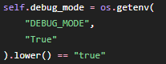

Ejemplo práctico con un usuario del LMS

El flujo general podría representarse como:
Usuario
│
▼
Frontend
│
▼
Petición HTTP
│
▼
Backend LMS
│
▼
Procesamiento
│
▼
Necesita configuración
│
▼
get_system_config()
│
▼
SystemConfig
│
▼
Instancia existente
Si la instancia ya fue creada anteriormente, el LMS no vuelve a construir el objeto, simplemente obtiene la instancia almacenada.

múltiples usuarios
Una de las ventajas importantes de entender el Singleton dentro del LMS es analizar qué ocurre cuando existen múltiples usuarios.
Supongamos que tres usuarios realizan operaciones:
Usuario 1 ──► Petición
Usuario 2 ──► Petición
Usuario 3 ──► Petición
Estas peticiones pueden llegar al backend y diferentes componentes pueden necesitar acceder a la configuración.
El Singleton busca que todas las solicitudes utilicen la misma instancia:
Usuario 1 ──► Petición ──┐
│
Usuario 2 ──► Petición ──┼──► SystemConfig
│ única instancia
Usuario 3 ──► Petición ──┘
No se crea una instancia independiente para cada usuario.
Esto es precisamente una de las razones por las cuales Singleton resulta útil para objetos que representan configuración global.

Flujo completo del Singleton dentro del LMS
INICIO DEL LMS
│
▼
Carga la aplicación
│
▼
SystemConfig todavía
no tiene instancia
│
▼
Primer componente solicita
configuración
│
▼
__new__()
│
▼
_instance == None
│
▼
Crear instancia
│
▼
_initialize()
│
▼
Guardar en _instance
│
▼
Devolver instancia
│
▼
LMS continúa
│
▼
Otro componente solicita configuración
│
▼
__new__()
│
▼
_instance != None
│
▼
NO crear otra instancia
│
▼
Devolver instancia existente
│
▼
LMS continúa
Funcionamiento durante la ejecución
1. El servidor inicia.
2. Un componente solicita SystemConfig.
3. Se crea la instancia.
4. Se inicializa la configuración.
5. Un segundo componente solicita SystemConfig.
6. Se devuelve la instancia existente.
7. Un tercer componente solicita SystemConfig.
8. Se devuelve nuevamente la misma instancia.
SystemConfig
│
▼
ÚNICA INSTANCIA
│
┌────────────┼────────────┐
│ │ │
▼ ▼ ▼
Solicitud Solicitud Solicitud
1 2 3

Resumen del funcionamiento dentro del sistema
El funcionamiento del patrón Singleton en el LMS puede resumirse en cinco pasos:
Paso 1 Inicio
El LMS comienza su ejecución y SystemConfig todavía no posee una instancia.
_instance = None
Paso 2 Primera solicitud
Un componente necesita acceder a la configuración.
SystemConfig()
Paso 3 Creación
__new__() comprueba _instance.
Como es None, crea el objeto y ejecuta _initialize().
Paso 4 Almacenamiento
La instancia queda almacenada en:
SystemConfig._instance
Paso 5 Reutilización
Las siguientes solicitudes no crean objetos nuevos.
SystemConfig()
simplemente devuelve:
SystemConfig._instance

